 |  | 
УТВЕРЖДАЮ
Генеральный директор
ООО «Кейсистемс»
_________________ А.А. Матросов
«___» ______________ 2022 г.
Программный комплекс «Собственность - СМАРТ»
Руководство пользователя
Амортизация
Лист утверждения
Р.КС.01017-01 34 01

Подп и дата
Подп и дата |  |  |  | СОГЛАСОВАНО  Заместитель генерального директора  ООО «Кейсистемс»  _________________ О.С. Семенов  «___» ______________ 2022 г.
Инв.N дубл
Взам.инв.N |  |  |  | СОГЛАСОВАНО  Руководитель департамента развития систем муниципального управления  ООО «Кейсистемс»  _________________ А.В. Васильев  «___» ______________ 2022 г
Подп и дата
Инв.N подл |  | 2022
Инв.N подл |  |  |  |  | Литера А

Программный комплекс «Собственность - СМАРТ»
Руководство пользователя
Амортизация
Р.КС.01017-01 34 01
Листов 17
Подп и дата
Инв.N дубл
Взам.инв.N
Подп и дата
Инв.N подл |  | 2022
Инв.N подл |  |  |  |  | Литера А
АННОТАЦИЯ

Настоящий документ является частью руководства пользователя программного комплекса «Собственность - СМАРТ» содержит описание работы с начислением амортизации по объектам основных средств.

Руководство состоит их двух разделов:
- Описание операций.
- Рекомендации по освоению.

Раздел «Error: Reference source not found» содержит описание всех выполняемых функций, задач, описание операций связанных с начислением амортизации по объектам основных средств.

Раздел «Error: Reference source not found» содержит рекомендации и разъяснения для успешного освоения настоящего руководства пользователя.

СОДЕРЖАНИЕ
Введение 4
1. Описание операций 5
1.1. Справочники 5
1.2. Амортизация 6
Рекомендации по освоению 12
Перечень сокращений 13
Лист регистрации изменений 14

Введение
Стоимость объектов основных средств, находящихся в организации на праве собственности, хозяйственного ведения, оперативного управления (включая объекты основных средств, переданные в аренду, безвозмездное пользование, доверительное управление), погашается посредством начисления амортизации, если иное не установлено Положением по бухгалтерскому учету "Учет основных средств" ПБУ 6/01.

Начисление амортизации по объектам в ПК «Собственность - СМАРТ» производится одним из следующих способов:
- линейный способ;
- 100 % начисление амортизации;

В ПК «Собственность - СМАРТ» начисление амортизации реализовано для недвижимого имущества. Для этого в карточки объектов учета добавлена вкладка «Амортизация». Для массового начисления амортизации по нескольким карточкам учета реализован режим «УЧЕТ ОБЪЕКТОВ \ Амортизация».

Условные обозначения
В документе используются следующие условные обозначения:

 | Уведомление | – | Важные сведения о влиянии текущих действий пользователя на выполнение других функций, задач программного комплекса.
 | Предупреждение | – | Важные сведения о возможных негативных последствиях действий пользователя.
 | Предостережение | – | Критически важные сведения, пренебрежение которыми может привести к ошибкам.
 | Замечание | – | Полезные дополнительные сведения, советы, общеизвестные факты и выводы.
[Выполнить] |  | – | Функциональные экранные кнопки.
<F1> |  | – | Клавиши клавиатуры.
«Чек» |  | – | Наименования объектов обработки (режимов).
Статус |  | – | Названия элементов пользовательского интерфейса.
окна - навигатор |  | – | Навигация по пунктам меню и режимам.
п. 2.1.1  рисунок 5 |  | – | Ссылки на структурные элементы, рисунки, таблицы текущего документа, ссылки на другие документы.

Описание операций

Справочники
Для начисления амортизации в ПК «Собственность-СМАРТ» реализованы два справочника:
- Амортизационные группы;
- Нормы амортизации.
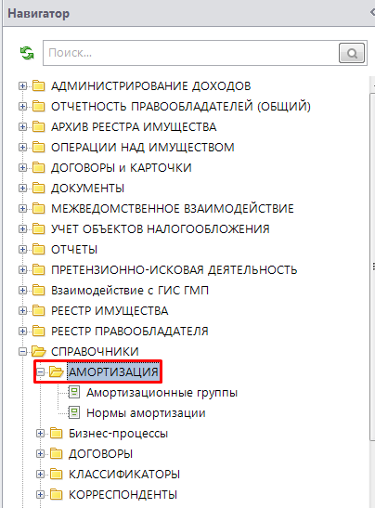
- Режим в Навигаторе: АМОРТИЗАЦИЯ
В справочнике «Амортизационные группы» отражаются амортизационные группы в соответствие со сроками полезного использования объектов, подлежащих начислению амортизации (Рисунок 2).
Справочник «Амортизационные группы» не доступен для редактирования пользователю.

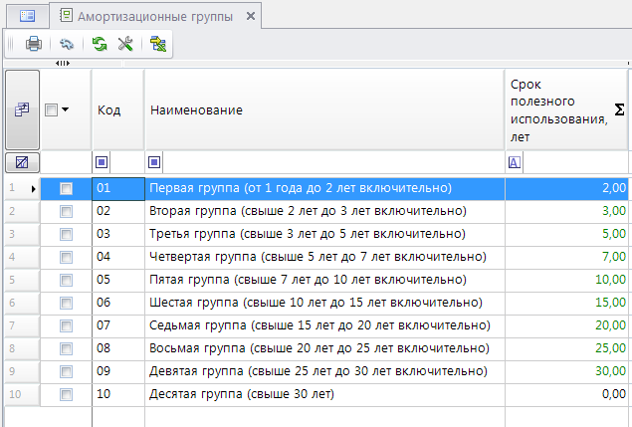
- Справочник «Амортизационные группы»
Перед началом работы в режиме «Амортизация» необходимо внести в справочник
СПРАВОЧНИКИ\Амортизация\нормы амортизации
все необходимые нормы амортизации (Рисунок 3). Для добавления нового значения в справочник используется кнопка Создать. Для редактирования – кнопка Редактировать. Для удаления значения – кнопка Удалить.
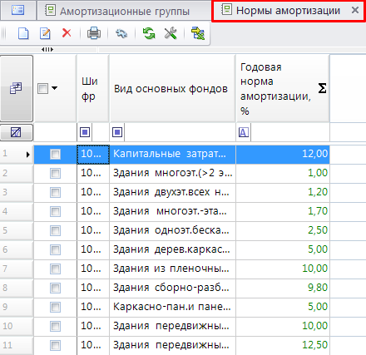
- Справочник «Нормы амортизации»
В открывшейся форме заполняются следующие поля:
- Код – шифр;
- Вид основных фондов – наименование групп и видов основных фондов;
- Годовая норма амортизации, % – норма амортизационных отчислений.
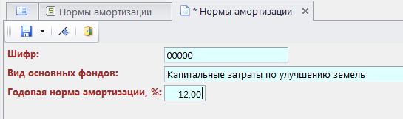
- Заполнение справочника «Нормы амортизации»

Амортизация
С целью начисления амортизации по объектам основных средств, в карточках объекта учета добавлена вкладка «Амортизация».
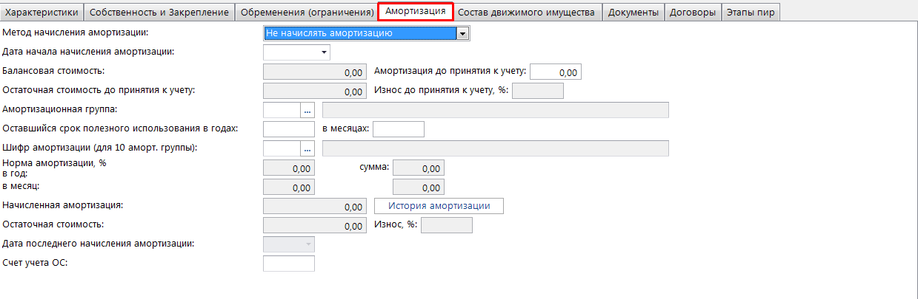
- Вкладка «Амортизация»
Во вкладке реализовано два метода начисления амортизации (Рисунок 6):
- амортизация линейным способом – годовая сумма амортизационных начислений определяется исходя из балансовой стоимости объекта основных средств и нормы амортизации, исчисленной исходя из срока полезного использования этого объекта;
- 100% начисление амортизации;
- не начислять амортизацию – амортизации по текущему объекту начисляться не будет.
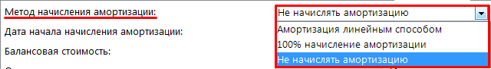
- Методы начисления амортизации
При выборе метода начисления амортизации линейным способом, требуется заполнить необходимые поля:
- дата начисления амортизации;
- амортизационная группа – значения выбирается из справочника «Амортизационная группа» исходя из срока полезного использования выбранного объекта учета;
- шифр амортизации – заполняется, выбором из справочника «Нормы амортизации» в том случае, если используется десятая амортизационная группа (т.е. срок полезного использования объекта свыше 30 лет);
- амортизация до принятия к учету – указывается сумма амортизации до принятия выбранного объекта к учету.
В поле «Балансовая стоимость» подтягивается значение параметра текущего объекта учета, предварительно заданного на вкладке «Характеристики объекта» в соответствующем поле.
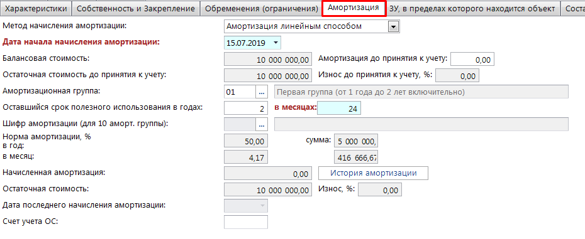
- Вкладка «Амортизация»
В поле «Оставшийся срок полезного использования в годах: ___ в месяцах: ___» автоматически заполняется наибольший год полезного использования, выбранной амортизационной группы. При необходимости поле доступно для редактирования.
Норма амортизации исчисляется исходя из указанных значения в полях «Оставшийся срок полезного использования в годах: ___ в месяцах: ___».
Для погашения стоимости объектов основных средств, в поле «Норма амортизации, сумма» определяется годовая сумма амортизационных отчислений исходя из балансовой стоимости объекта основных средств и нормы амортизации, исчисленной исходя из срока полезного использования этого объекта.
Дата последнего начисления амортизации отображается в соответствующем поле.
С целью ведения истории начисления амортизации реализована кнопка История амортизации. Воспользовавшись данной кнопкой, открывается окно «История амортизации объекта», на котором для каждого начисления отображается следующая информация:
- Дата начисления амортизации;
- Балансовая стоимость;
- Амортизация до принятия к учету;
- Сумма амортизации, балансовая стоимость, износ до начисления амортизации;
- Оставшийся срок полезного использования до принятия к учету;
- Шифр амортизации;
- Месячная амортизация;
- Начисленная амортизация;
- Сумма амортизации, балансовая стоимость, износ после начисления амортизации;
- Примечание.
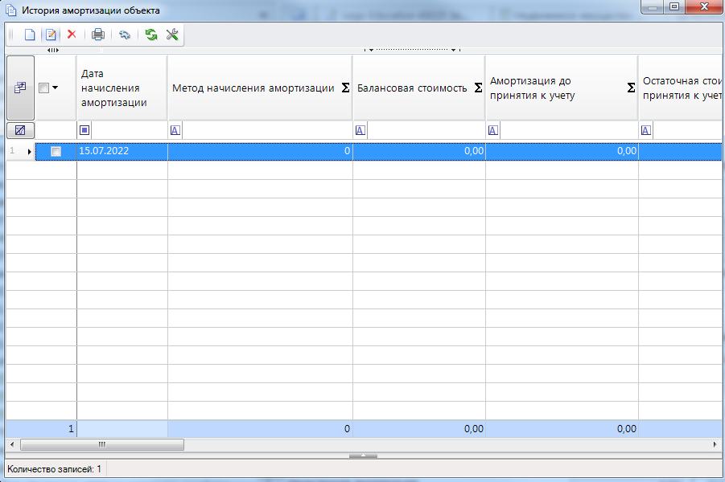
- История амортизации объекта

Начисление амортизации можно выполнить в истории амортизации объекта. Для этого необходимо воспользоваться кнопкой Создать. В открывшемся окне указывается дата начисления амортизации, все остальные значения заполняются автоматически. Далее нажимаем на Сохранить. Произойдет начисление амортизации на указанную дату текущего объекта, и сохраниться запись начисления в истории амортизации объекта.
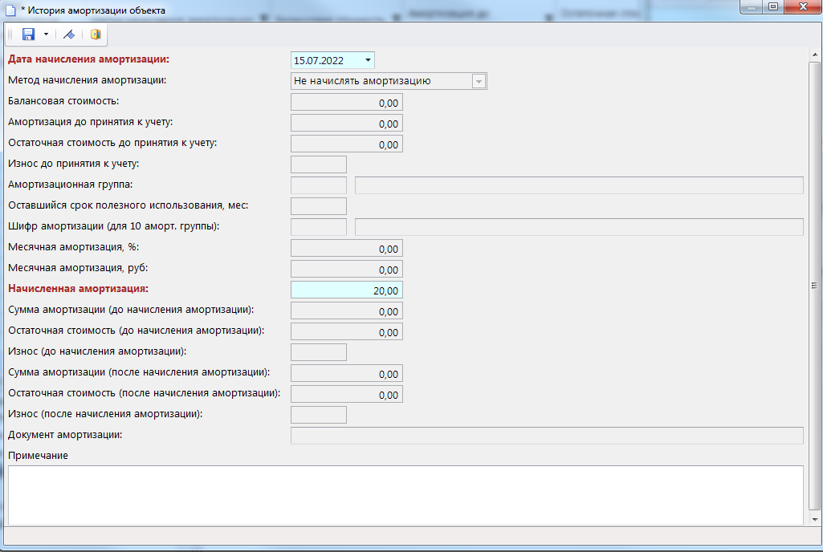
- История амортизации объекта
С целью массового начисления амортизации по нескольким объектам, подлежащим амортизационным начислениям, реализован режим:
учет объектов\Амортизация\документы по амортизации

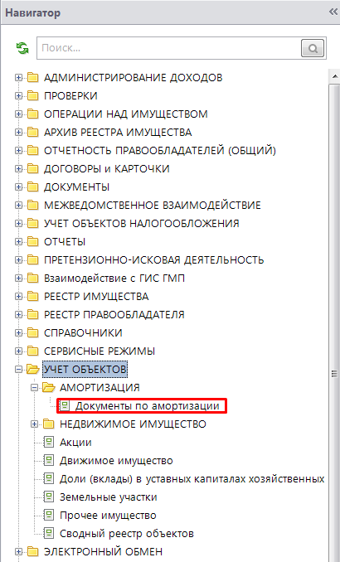
- Режим в Навигаторе: Документы по амортизации
В данном режиме отображаются все операции начисления амортизации, каждая из которых содержит следующую информацию:
- Территория;
- Дата документа;
- Статус – статус операции, если начисление амортизации выполнено принимает значение «Выполнено»
- Номер документа;
- Дата начисления амортизации;
- Примечание.
В поле Дата проводки автоматически проставляется дата выполнения амортизационных начислений.

Для создания новых амортизационных начислений необходимо воспользоваться кнопкой Создать. В открывшемся окне заполняем поля Территория (заполняется автоматически), Дата документа, Номер документа, Дата начисления амортизации, Примечание (в случае необходимости).
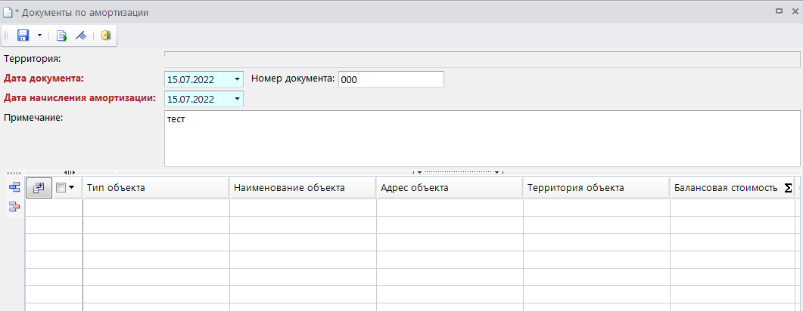
- Амортизация
Следующим шагом заполняются объекты амортизации. Необходимо воспользоваться кнопкой Добавить строку. В открывшемся окне «Объекты амортизации» выбрать все необходимые объекты, подлежащие амортизационным начислениям.
В окне «Объекты амортизации» отображаются только те объекты, по которым производится начисление амортизации.

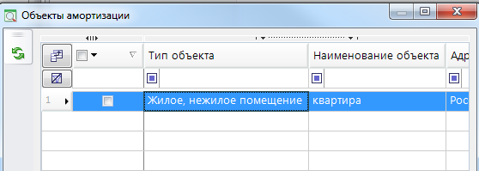
- Объекты амортизации
В результате будет рассчитана амортизация по всем выбранным объектам (Рисунок 11). Для сохранения начислений необходимо сохранить с помощью кнопки Сохранить.
Для проводки амортизационных начислений обязательно предварительное сохранение созданной операции.

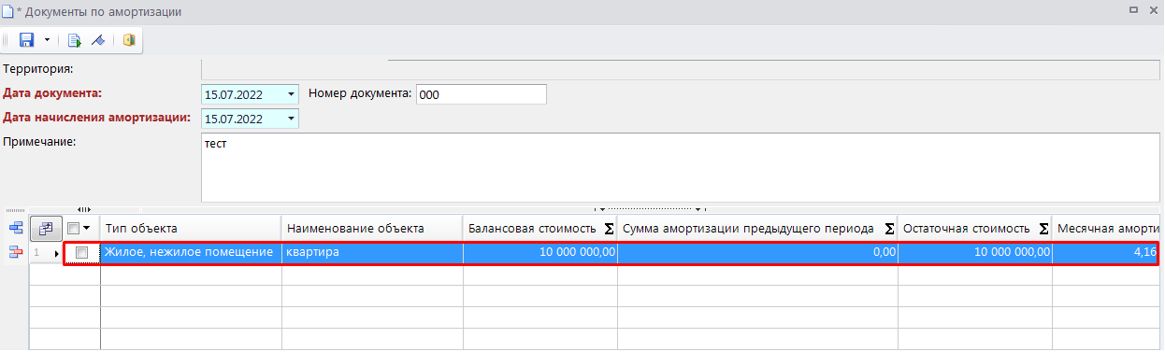
- Амортизация
Для проведения созданных амортизационных начислений необходимо воспользоваться кнопкой Исполнить документы амортизации. Сформируется протокол выполнения
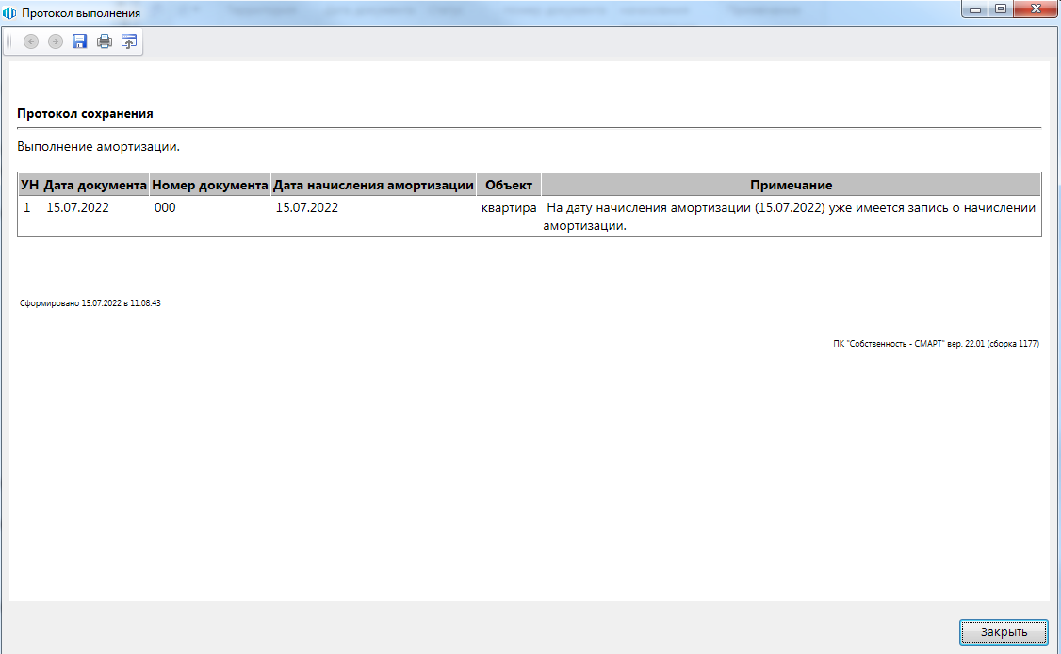
- Протокол
Запись о начислении амортизации по выбранным объектам отобразиться в карточках объектов только после проводки амортизационных начислений.

Рекомендации по освоению
Для успешного освоения Программного комплекса необходимо иметь навыки работы с персональным компьютером и изучить следующие документы:
- Настоящее «Руководство пользователя».
- Нормативно-правовую базу по вопросам администрирования поступлений налогов, сборов и иных обязательных платежей в бюджетную систему Российской Федерации;

Лист регистрации изменений
Номер версии | Номера разделов, подразделов, пунктов, подпунктов |  |  | Примечание | Дата | ФИО исполнителя
Номер версии | Новых | Измененных | Исключенных | Примечание | Дата | ФИО исполнителя
01
02 | - | - | - | Исправлено | 15.09.2015 | Щербакова П.В.
03 | - | - | - | Исправлено | 15.07.2022 | Ларионова К.А.

